UNIVERSIDADE PRESBITERIANA MACKENZIE

FACULDADE DE COMPUTAÇÃO E INFORMÁTICA

FERNANDO SACCHETTO SILVA

JOÃO VICTOR CRUZ GARCIA

MATHEUS PEREIRA DOMINGOS

VINICIUS HENRIQUE REINALDO SÁTIRO

SÃO PAULO

2018

Sumário

Comunicação serial 2

# Comunicação serial

Para a parte de comunicação, utilizamos uma página em PHP que envia o comando pela serial da letra ‘g’ para abrir a porta e liberar o fluxo de ração. Além disso, realiza a troca de informações, mostrando na tela o quanto de ração tem no pote. (Ainda estamos tentando desenvolver)

Código em PHP, seguido da tela.

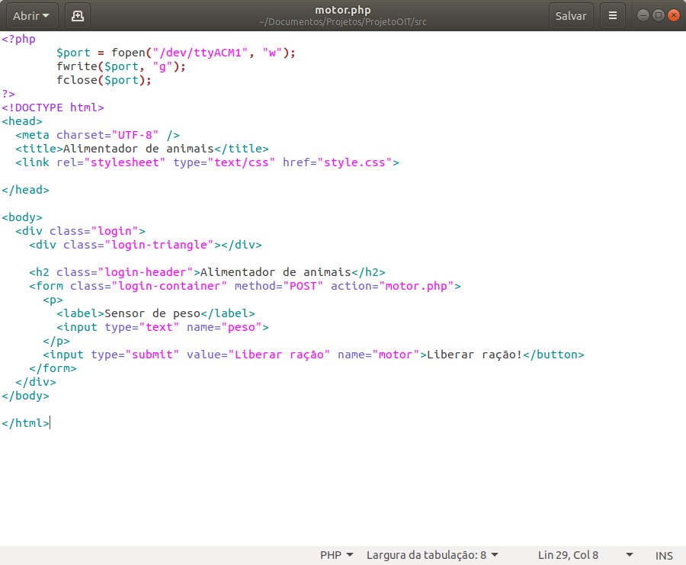

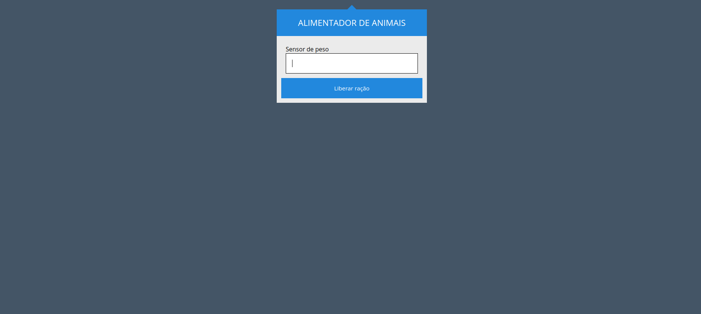

Essa tela em PHP rodando em um servidor APACHE em um raspberry faz as requisições para a comunicação serial com o arduino.

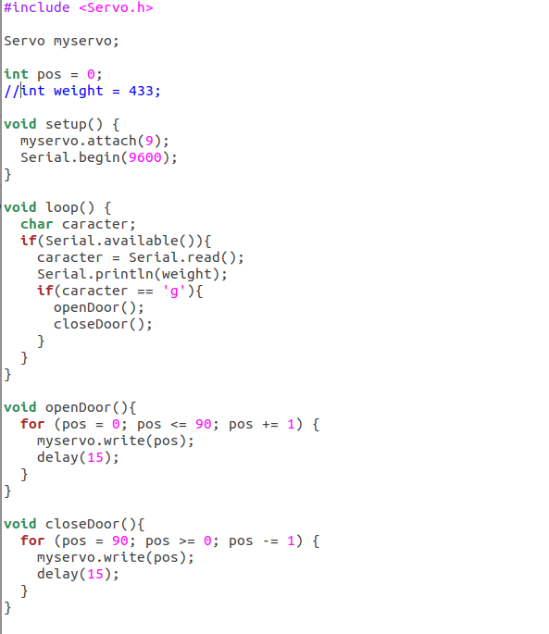

Código do arduino, estabelecendo comunicação serial se disponível e lendo o caracter g que é enviado quando apertamos o botão na página PHP para executar a função de abrir a porta e liberar ração.